**SEMINARSKA NALOGA PRI PRP**

**KAZALO**

**UVOD** 3

**OPIS POTI** 4

**ZEMLJEVID POTEKA POTI** 5

**GEOGRAFSKA LEGA DRŽAVE V EVROPI** 6

**KRATEK OPIS DEŽELE** 7

**ZGODOVINA** 7

**ZNAČILNOSTI IN ZANIMIVOSTI** 8

DRŽAVNA IN POLITIČNA UREDITEV 8

JEZIK 8

PODNEBJE, PRST IN RASTJE 8

ŠPORT 9

NAJBOLJ ZNANE PRIREDITVE IN FESTIVALI 10

MILKMAN 10

PROMET 10

STONEHENGE 10

KULINARIKA 11

**OSNOVNI PODATKI** 11

Večja mesta 11

Velikost mesta 11

**POTOVALNE INFORMACIJE** 12

**Potrebni dokumenti za vstop v državo:** 12

**Veleposlaništvo Republike Slovenije**: 12

**Carinske in prometne omejitve:** 12

**Prometni predpisi:** 13

**Električna napetost:** 13

**Pomembnejše telefonske številke:** 13

**Zavarovanje:** 13

**TURISTIČNA OBMOČJA** 14

Cornwall 14

Cambridge 14

Wales 15

**LONDON** 16

**NARAVNO GEOGRAFSKE ZNAČILNOSTI** 16

**NARAVNO GEOGRAFSKE ZNAČILNOSTI** 17

**TURISTIČNE ZNAMENITOSTI** 18

**Buchingamska palača** 18

**Tower of London** 18

**Hyde Park** 18

**Greenwich** 19

**Narodna galerija** 19

**Narodna portretna galerija** 19

**Trafalgar Square** 19

**Britanski muzej** 20

**London Eye** 20

**Westminstrska opatija** 21

**Naravoslovni muzej** 21

**Parliament Square** 22

**Tower of London** 22

**Katedrala svetega Pavla** 22

**Tower Bridge** 23

**Hampton Court Palace** 23

**DOSTOP** 24

**ZAKLJUČEK** 25

**ZAKLJUČEK** 25

**VIRI** 26

**UVOD**

Velika Britanija je čudovita dežela, ki očara z raznoliko pokrajino, polno nasprotij, bogato kulturno dediščino in s svojimi prebivalci. Je dežela, v kateri se na enkraten način prepletata častivredna tradicija in najnovejši trendi sodobnega sveta. Nekdanja kolonialna velesila je za številne ljubitelje umetnosti in kulture živ muzej. Mogočni gradovi, katedrale, srednjeveške ulice, ljubke vasice s hišicami, prekritimi s slamo pa zagotovo navdušijo vsakega obiskovalca. Shakespeare je poskrbel, da se Anglija uvršča v sam vrh svetovne literature, s skupino Beatles je postala središče sodobne glasbene umetnosti, odlični modni ustvarjalci z Vivienne Westwood na čelu pa so jo ponesli med peščico, ki določa modne smernice sodobnega oblačenja. Jaz bom v seminarski podrobneje predstavila London ter njegove najpomembnejše znamenitosti. Seveda ne bo manjkalo podatkov tudi o Angliji nasploh.

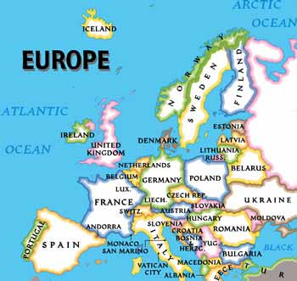

**OPIS POTI**

**1.dan: LJUBLJANA–LONDON**  
Zjutraj zbor potnikov na Letališču Jožeta Pučnika Ljubljana in polet z Adrio Airways v London, traja približno 1 uro in pol. Po pristanku na letališču Gatwick avtobusni prevoz v mesto. Krožni avtobusni ogled mestnih znamenitosti. Nastanitev v hotelu. Vožnja skozi mesto, ustavimo se pri katedrali Sv. Pavla; nadaljevanje skozi mestno središče do Parlamenta, kjer zvemo par stvari. Nato je čas za kosilo, eno uro v bližnji restavraciji. Nato se odpravimo do Westminstra. Popoldne predlagamo ogled britanskega muzeja in po ogledu “milenijski sprehod” ob reki Temzi. (Prijavili se boste pri našem vodniku.) Zvečer možen še nočni sprehod do trga Parliament. Prenočevanje.

**2. dan: LONDON | zajtrk**  
Zajtrk in prosto. Za doplačilo (našemu vodniku doplačate vozovnico za podzemno železnico in vstopnine) “peš” ogled Londona: vožnja s podzemno železnico do Westminstra, peš skozi park St. James do Buckinghamske palače  
in rezidence prestolonaslednika princa Charlesa. Ogled menjave konjske straže ob White Hallu in do Downing Streeta 10, kjer domuje angleški ministrski predsednik, potem pa do Covent Gardna. Tam si boste malce oddahnili. Popoldne predlagamo obisk ene najlepših londonskih tržnic na prostem - Camden Towna. Proti večeru bomo obiskali še Hyde park in si ogledali tamkajšnji sončni zahod. Ko se bomo vračali v hotel se bomo ustavili še na Trafalgar Square-u.  
Prenočevanje.

**3. dan: LONDON (GREENWICH) | zajtrk**  
Zajtrk in prosto. Za doplačilo izlet v Greenwich v spremstvu našega vodnika: na Westminstrskem pomolu se boste vkrcali na ladjo in po urici vožnje prispeli v Greenwich. Ogled observatorija z označeno časovno. Popoldne vrnitev v London; predlagamo ogled enega znanih muzejev kot je recimo naravoslovni muzej. Zvečer, pred sončnim zahodom pa si bomo ogledali mesto iz razgledne točke London Eye. Nato je čas za večerjo v tipični angleški restavraciji ; posebno znane in priljubljene so trenutno “carvery” restavracije. Obiščete lahko tudi Beefeater, kjer se z večerjo in programom pomaknemo stoletja nazaj – v zanimivi čas Henrika VIII. Prenočevanje.

**4. dan: LONDON | zajtrk**  
Zajtrk in obisk narodne ter narodne portretne galerije, ki sta v istem poslopju. Nato sledi ogled Westministrske opatije. Nato je čas kosila. Po kosilu pa nas pot zanese do Tower of london-a. Čaka nas še ogled Tower bridge-a. Prenočevanje.

**5. dan: LONDON–(WINDSOR ali HAMPTON COURT)–LJUBLJANA | zajtrk**  
Zajtrk. Predlagamo ogled razstavnega prostora voščenih lutk Madame  
Tussaud’s. Popoldne gremo v Hampton Court v spremstvu našega vodnika. Palačo Hampton Court je zgradil Henrik VIII. Tam si boste ogledali sobane, zanimivo staro angleško dvorno kuhinjo, lepo urejen park z labirintom. Prevoz na letališče in zvečer odhod letala Adrie Airways proti Ljubljani. Pristanek na Letališču Jožeta Pučnika Ljubljana v poznih večernih urah.

**ZEMLJEVID POTEKA POTI**

**GEOGRAFSKA LEGA DRŽAVE V EVROPI**

Velika Britanija je otok. Leži v Z Evropi, v S delu Atlantskega oceana. Od celinske Evrope jo ločita Severno morje in Rokavski preliv. Združeno kraljestvo obsega Veliko Britanijo (sestavljeno iz Anglije, Škotske in Walesa), Severno Irsko in nekaj bližnjih otočij (Hebridi, Orkneyjski otoki in Shetlandski otoki). Negova površina znaša 244 820 km2. Anglija je največji sestavni del Velike Britanije, leži na njenem jugu.



Velika Britanija je otok, obrobljen z roza

**KRATEK OPIS DEŽELE**

**ZGODOVINA**

Britanijo so v preteklosti prvi poseljevali Kelti. Potem so jo zasedli Rimljani vse do prihoda Škotov, ki so imeli na škotskem že temelje države. Ko je leta 1603 postal Škotski kralj Jakob VI. tudi angleški kralj je združil obe kraljestvi pod eno krono, vendar do popolne spojitve je prišlo šele po ukinitvi škotskega parlamenta.

Velika Britanija je višek dosegla v času vladanja kraljice Viktorije (1837-1901). Bila je prva dežela, ki je doživela industrijsko revolucijo. Njeni trgovci so vodili v svetovni trgovini, britanski državniki pa so obvladovali svetovno politiko. Britanski imperij je obsegal velik del Afrike, Kanade, Indijsko podcelino in Avstralijo. S postopnim širjenjem volilne pravice, ki se je začelo s zakonom o reformi 1832, se je okrepila parlamentarna demokracija. Oddaljene kolonije, na primer Kanada in Avstralija, so dobile notranjo avtonomijo, ne pa Irska, v kateri so se razvnemala narodno zavedna čustva. Ob koncu 19. Stoletja so začele britansko gospodarstvo ogrožati ZDA in Nemčija. Kosanje z Nemčijo je bil eden od vzrokov za I. svetovno vojno.

V II. svetovni vojni je bila Velika Britanija pod vodstvom predsednika vlade sira Winstona Churchilla. Sama se je postavila po robu dotlej nepremagljivi Nemčiji. Po vojni je laburistična vlada Clementa Attleeja vzpostavila »državo blaginje« . Istočasno se je začel britanski kolonialni imperij preoblikovati v Britansko skupnost narodov.

Britanija je prenehala biti Svetovna velesila, čeprav je še vedno obdržala jedrsko oborožitev. Pod vodstvom konzervativne predsednice vlade Margaret Thatcher je potekalo obsežno prestrukturiranje gospodarstva. Leta 1973 se je Velika Britanija priključila Evropski uniji.

**ZNAČILNOSTI IN ZANIMIVOSTI**

DRŽAVNA IN POLITIČNA UREDITEV

Britanija, kot običajno imenujemo Združeno kraljestvo Velike Britanije in Severne Irske, ni ena sama država, temveč štiri. Sestavljajo jo Anglija, Wales, Škotska, ki zasedajo otok Velike Britanije, ter provinca Severna Irske. Vsi štirje deli se med seboj precej razlikujejo. Angleška pokrajina slovi po blago valujočih gričih in rodovitni obdelovalni zemlji. Wales in škotska pa sta povečini neobdelana in hribovita. Države se med seboj razlikujejo tudi v jeziku, čeprav je angleščina državni jezik. Britanija je bogata država; nekoč je vladala velikanski državi, ki se je raztezala malone po svetu. Pred nedavnim njeno gospodarstvo nekoliko opešalo, toda odkritje nafte v Severnem morju je pomagalo, da dežela zadovoljuje lastne potrebe po energiji. Čeprav Združeno kraljestvo nikoli ni imelo napisane ustave, je ena od najstarejših ustavnih monarhij v Evropi. Dvodomni parlament sestavljata spodnji dom (659 poslancev) in lordska zbornica (1200 predstavnikov). Parlamentarci v spodnjem domu so voljeni po večinskem sistemu, medtem ko je večina sedežev v zgornjem delu dednih. Izvršilno oblast imajo premier in ministri,ki so tudi člani parlamenta. Kraljica ima v glavnem simbolično vlogo, in sicer predstavlja državo na uradnih obiskih.

JEZIK

Angleščina je glavni jezik, govori ga 97% prebivalstva. Najdemo pa tudi ostanke galskega jezika na Škotskem, ki ga govori 79 000 Škotov in ostanke keltskega jezika na Irskem. V Walesu pa kar 19% prebivalcev govori valežanščino.

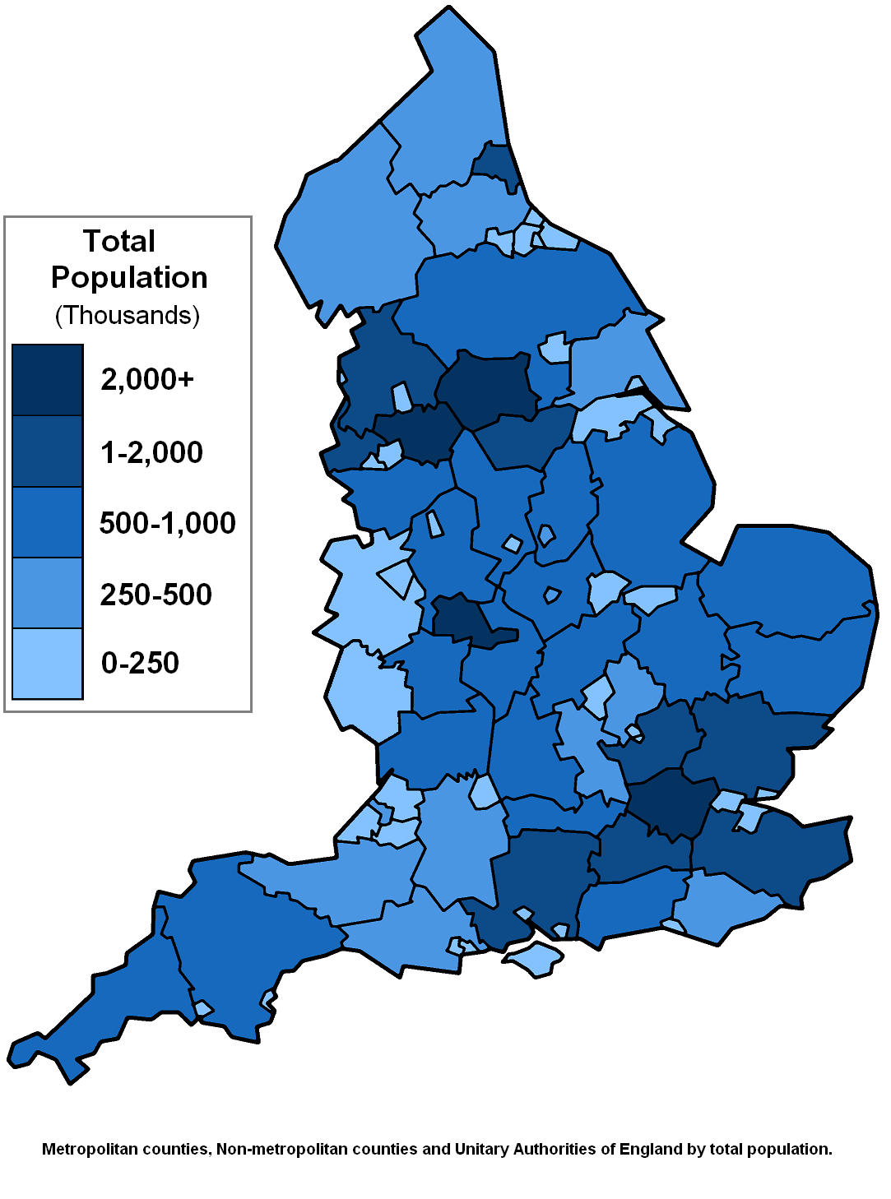

PODNEBJE, PRST IN RASTJE

Podnebje tukaj je oceansko, z oblačnimi, deževnimi dnevi (250 do 270 na leto), svežimi poletji in milimi zimami, ki so posledica toplega Zalivskega toka. Pogosti so viharji.

V sušnejših predelih prevladuje rodovitna rjava prst, drugod pa rjava sprava prst in gleji. Hriboviti deli so slabo rodovitni, tam najdemo šoto in podzole.

Najbolj značilno rastlinstvo je listnati gozd (hrast, bukev), na S pa najdemo mešani gozd (rdeči bor, breza). Leta 1918 so zasadili obsežne nasade iglavcev, zlasti v Walesu in na Škotskem, vendar gozdovi še vedno zavzemajo le 10% površine.

ŠPORT

- nogomet ( nastal je kot priljubljena igra tovarniških delavcev, ki so jo igrali med odmori iz Anglije se je razširil po vsem svetu)

- rugby ( katerega izvor so raziskali do zadnjih podrobnosti - ime je do dobil po ugledni šoli Rugby, kjer na spominski plošči piše, da je leta 1823 učenec William Webb Ellis na nogometni tekmi ob lažjem kršenju takratnih pravil prvič zgrabil žogo z rokami in stekel z njo po igrišču. Iz učenčevega uporniškega obnašanja se je razvila prvotna igra zveze Rugby Union, nato pa še poklicno združenje Rugby League)

- tenis ( ugleden, je aristokratskega izvora - postal je priljubljen za časa Henrika VIII. Kasneje so ga poenostavili in preselili na prosto v Wimbledon, ki je prvo teniško igrišče na prostem)

- golf ( se je v 15. stol. razvil na Škotskem pod imenom " kraljeva in starodavna igra golf" - središče golfa je St. Andrews že od leta 1834, ko je Viljem IV postal pokrovitelj tamkajšnjega kluba, ki še vedno sodeluje pri spreminjanju pravil)

- kriket (je moštveni šport, ki ga igrata dve skupini s po enajstimi igralci. Sodobna oblika kriketa se je razvila v Angliji, popularen pa je predvsem tudi v drugih današnjih državah Britanske skupnosti narodov.

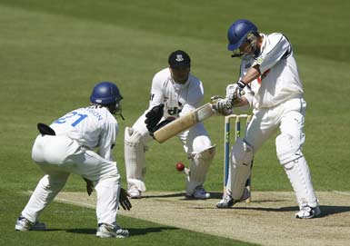

kriket

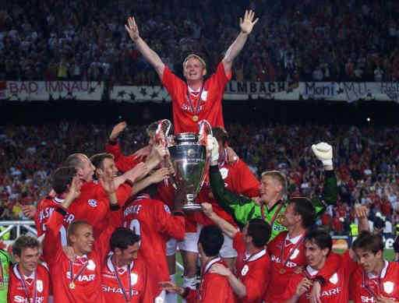

Nogometni klub Manchester united

NAJBOLJ ZNANE PRIREDITVE IN FESTIVALI

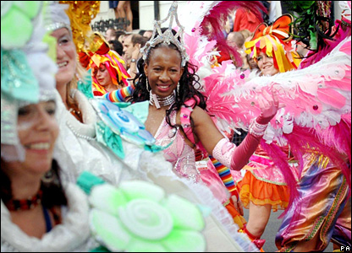

- kraljeve konjske dirke v Ascotu

- višavske igre v Balmoralu

- Edinburški festival

- operni festival v Glyndebourne

- veslaška regata v Berkshiru

- sprevod nadžupana v Londonu

- Notting Hill Carnival v Londonu 🡪

MILKMAN

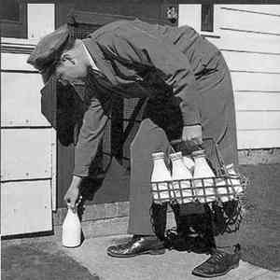

Milkman je poklic moža, ki vsako jutro dostavlja mleko vsem hišam ki ga naročajo. Po zadnji anketi naj bi 95% ljudi sprejemalo mleko od milkmana, kajti to se jim zdi zelo dobra tradicija in nekakšna posebnost Velike Britanije. Dostavlja ga tako, da se vozi naokoli s malo večjim avtomobilom kjer ima mleko in pri vsaki hiši vzame prazne steklenice in postavi pred vrata polne steklenice.

PROMET

V Veliki Britaniji po cestah vozijo po levi strani. Takšen način vožnje izvira še iz časov rimskega cesarstva, ko so rimski vojščaki s konji jezdili po levi strani, zato da so se lahko z desno roko borili. To se je spremenilo šele s francosko revolucijo in Velika Britanija je danes ena redkih držav, kjer še vozijo po levi strani ceste. Eden od vzrokov za to je verjetno dejstvo, da Napoleon (ki je širil po Evropi nov način vožnje, t.j. po desni strani ceste) ni nikoli osvojil Anglije.

STONEHENGE

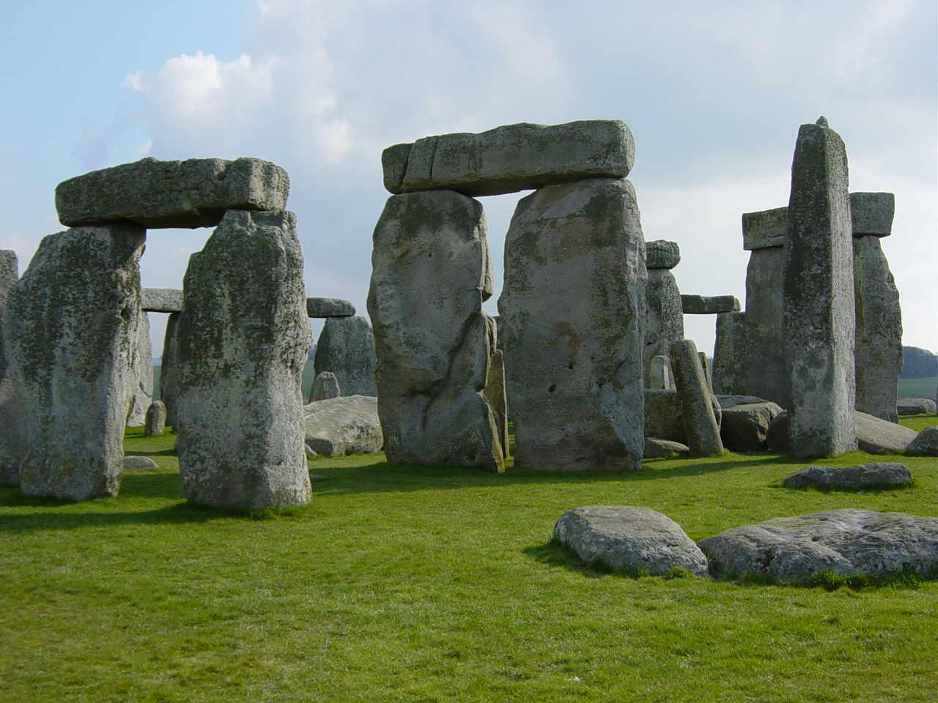

Je naravni spomenik Združenega kraljestva. Leži na jugu Velike Britanije. Je srebrno-prekladna gradnja, kjer navpični podporniki nosijo vodoravne preklade. Grajen naj bi bil v času neolitika(okoli leta 3500 pred našim štetjem), prepeljali naj bi ga iz Walesa, vendar znanstveniki ne vedo zakaj, ne kdo ga je zgradil, kajti to so veliki stebri-kamni in znanstveniki ne vedo najbolje kako jim je to uspelo postaviti skupaj. Sicer pa je zelo turistično območje in obiskujejo ga vsi ljudje sveto, nekateri tudi zato, ker naj bi imelo nekakšno zdravilno moč.

KULINARIKA

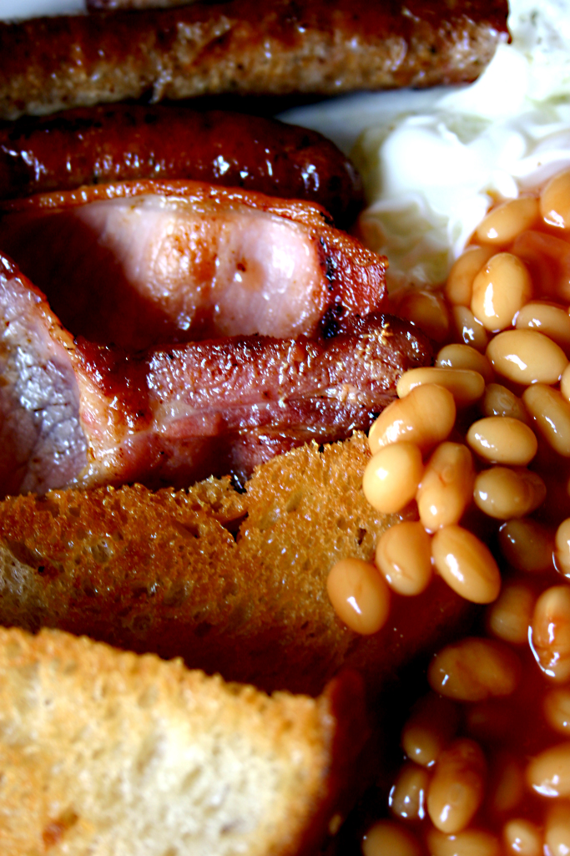

Razen »fish and chips« ter nekakšnega tekočega pudinga (Plum puding) se obiskovalci Velike Britanije pogosto sprašujejo, ali sploh obstaja tradicionalna angleška kuhinja? Kakorkoli, angleži so najbolj poznani po svojem obilnem zajtrku, pri katerem ne smejo manjkati klobasice, jajčka na oko, toast in spasiran fižol. Prav tako ne smemo pozabiti na popoldanski čaj z različnimi vrstami sendvičev ter peciva (tea cakes).

Angleški zajtrk

**OSNOVNI PODATKI**

|  |  |
| --- | --- |
| URADNI NAZIV: | Združeno Kraljestvo Velike Britanije |
| POLITIČNI SISTEM: | Ustavna monarhija |
| DRŽAVNI POGLAVAR: | Kraljica Elizabeta II. |
| PREDSEDNIK VLADE: | Tony Blair |
| POVRŠINA: | 244.820 km2 (20.215 km2-Slovenija)/12x večja |
| GLAVNO MESTO: | London |
| PREBIVALSTVO: | 60,1 milijon (2,0 miljon-Slovenija)/30x več prebivalcev |
| JEZIK: | Angleški jezik |
| VALUTA: | Britanski funt |
| Etnična sestava: | Angleži, Škoti, Valižani, Irci, (iz nekdanjih kolonij Irci in Pakistanci) |

|  |  |
| --- | --- |
| Večja mesta | Velikost mesta |
| London | 7 926 000 |
| Birmingham | 1 009 000 |
| Manchester | 447 000 |
| Glasgow | 689 000 |
| Leeds | 722 000 |
| Bradford | 478 000 |
| Newcastle | 282 000 |
| Liverpool | 470 000 |
| Sheffield | 531 000 |
| Nottingham | 283 000 |
| Edinburgh | 439 000 |

**POTOVALNE INFORMACIJE**

**Potrebni dokumenti za vstop v državo:**

Vizum ni potreben.

Slovenski državljani lahko v vse države članice EU vstopajo z veljavno osebno izkaznico.

**Veleposlaništvo Republike Slovenije**:

10 Little College Street

London SW1P 3SH

Velika Britanija

Tel: (+) 44 20 7222 57 00

Faks: (+) 44 20 7222 52 77

Elektronska pošta: vlo@gov.si

Pristojno za: Velika Britanija, Severna Irska

Konzularni oddelek Veleposlaništva:

Tel: (+) 44 20 7227 97 11

Uradne ure so od ponedeljka do petka od 10h do 12, ob sredah od 13h do 16h.

**Carinske in prometne omejitve:**

Za naslednje blago, ki je v osebni prtljagi potnika in je namenjeno za njegove lastne potrebe ali potrebe članov gospodinjstva, ali za darila, velja oprostitev plačila dajatev (uvoznih dajatev, DDV in trošarine):

* tobačni izdelki
* alkoholne pijače
* parfum in toaletna voda
* zdravila
* ostalo blago do skupne vrednosti 175€

Vleka pokvarjenega vozila z osebnim vozilom je prepovedana.  
Obvezna uporaba varnostnega brezrokavnika ob vsakem izhodu iz vozila npr. ob okvari vozila ali prometni nesreči. Varnostni brezrokavnik mora biti oranžne, rdeče ali rumene barve, na njem pa mora biti evropska oznaka EN 471. Neuporaba brezrokavnika se kaznuje z globo do 90 EUR. Med vožnjo je uporaba mobitela dovoljena le s popolnoma brez ročnim sistemom, uporaba slušalk je prepovedana.

Dovoljena količina alkohola v krvi je 0,8 promila.

**Prometni predpisi:**

Promet poteka po levi strani ceste (prehitevanje po desni). Znak STOP ali dvojna prečna črta na vozišču pomeni obvezno zaustavitev, znak »Give way« pomeni upoštevanje prednosti. Mestni potniški promet ima prednost. Rumene ali rdeče označbe pomenijo prepoved parkiranja in ustavljanja med urami navedenimi na znaku. Prepoved ustavljanja velja tudi na ulicah z dvojno neprekinjeno sredinsko črto. Podnevi je dovoljeno parkiranje tudi v obratni smeri prometa. Avtoceste označuje oznaka »M«. Zaradi nasprotne smeri vožnje, je potrebno prelepiti ustrezni del žarometa zasenčene luči. Nalepka se lahko kupi v Veliki Britaniji. Uporaba zvočnih signalov je prepovedana v naseljih med 23.30 in 7.00 uro.

Obvezen odseven jopič: ne

Obvezne dnevne luči:ne

Otroci, stari manj kot 3 leta, morajo sedeti v otroških sedežih. Otroci, stari med 3 in 12 let ali manjši od 135 cm, morajo biti primerno zavarovani v homologiranih otroških varnostnih sedežih ali s homologiranimi pripomočki, kateri so primerni otrokovi telesni rasti in telesni masi.

|  |  |  |  |  |  |  |  |  |
| --- | --- | --- | --- | --- | --- | --- | --- | --- |
| omejitve na avtocesti | | | omejitve za ostale ceste | | | omejitve v naselju | | |
|  |  |  |  |  |  |  |  |  |
| 112 | 96 | 112 | 96 | 80 | 80 | 48 | 48 | 48 |

Kazni v funtih:

vožnja pod vplivom alkohola- 5000

prehitra vožnja v naselju za 20 km/h do- 1000

vožnja skozi prižgano rdečo luč do- 1000

neuporaba varnostnega pasu min- 90

nepravilno parkiranje 40 – 100

uporaba mobilnega telefona- 30

**Električna napetost:**

- 230 voltov (dovoljen obseg od 216,2 – 359)

- naprave na motorni pogon delujejo na posebne frekvence; frekvenca v VB znaša 50 obratov na sekundo

**Pomembnejše telefonske številke:**

- policija, gasilci, reševalci: 999

**Zavarovanje:**

- kartica evropskega zavarovanja

**TURISTIČNA OBMOČJA**

Cornwall

je naravna enota in grofija Velike Britanije. Obsega področje na polotoku na skrajnem jugozahodu države, ki leži zahodno od reke Tamar. Ta reka predstavlja mejo med grofijo Cornwall in grofijo Devon. Skrajna točka polotoka obenem predstavlja najbolj zahodno točko Velike Britanije - rt Land's End. Površje je hribovito. Prebivalci tega območja imajo svoj jezik in kulturo, zato so nekateri od njih mnenja, da angleška vlada v tej pokrajini ni upravičena. Njihov jezik je povezan s velškim in bretonskim. Pred kratkim je bil v Veliki Britaniji priznan kot manjšinski jezik. Cornwallski priimek lahko mnogokrat prepoznamo po začetnicah *Pol*, *Pen* ali *Tre*. V preteklosti je bilo območje gospodarsko pomembno zaradi rudnikov kositra, ribištva in kmetijstva, danes pa vedno bolj prevladuje turizem, saj je pokrajina bogata z naravnimi lepotami.

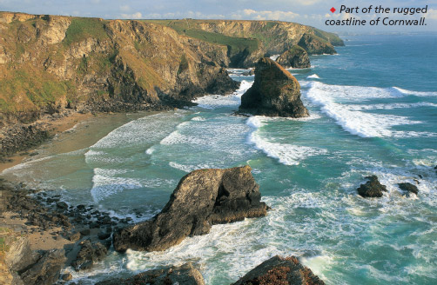

Cambridge

Cambridge (100.000 prebivalcev), mesto z bogato akademsko tradicijo in zgodovinskimi znamenitostmi, je eno izmed najbolj očarljivih angleških mest. Prelepe stavbe, kolidži, knjigarne, kavarne, prostrani zeleni parki in seveda reka Cam, so odlično okolje za preživljanje časa.

Liverpool

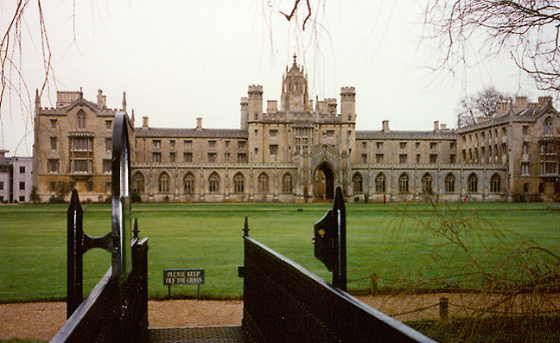

**Liverpool danes najbolj slovi po nogometu in, seveda, legendarnih Beatlih, a je mesto ob reki Mersey tudi kraj izjemnega kulturnega pomena.**

O razvoju enega največjih svetovnih obmorskih trgovskih središč 18. in 19. stoletja priča zgodovinsko središče in pristanišče Liverpool. Mesto je imelo pomembno vlogo pri rasti in razvoju britanskega imperija, bilo je osrednje izhodišče za množične selitve– sužnje in emigrante iz severne Evrope v Ameriko. Liverpool velja tudi za pionirja v razvoju moderne pristaniške tehnologije, prevoznih sistemov in uprave pristanišča in je tako izjemen primer svetovnega pristaniškega mesta, ki predstavlja zgodnji razvoj globalne trgovine in kulturnega povezovanja vsega britanskega imperija. Liverpool je še danes eno osrednjih urbanih središč v Angliji in tudi peto največje tamkajšnje mesto s skoraj milijonom prebivalcev v vsem urbanem območju.

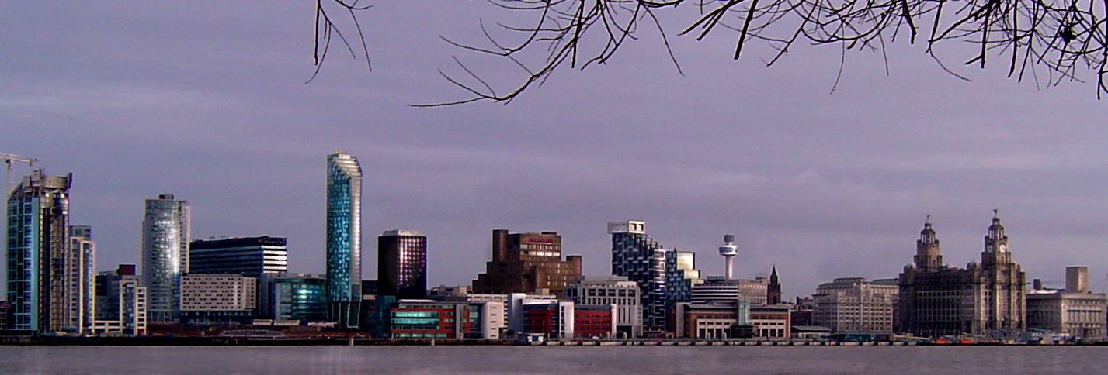

Wales

Walesu starinsko rečemo Valizija, valižansko pa Cymru (kəmri). Pogosto je rabljen tudi izraz 'Kneževina Wales', ki ga v Walesu mnogi zavračajo, saj valižanski princ nima nobene vloge pri upravljanju Walesa.

Wales zajema 8,5% vse površine ZK, v njem pa živi le 5% vsega prebivalstva. Približno petina Valežanov še govori kimrijski jezik, a se število govorcev zmanjšuje. Uradna jezika sta oba: angleški in valežanski.

Nižavja v Walesu je malo - ravnine ob morju so ozke, nekoliko več jih je ob rekah. Najdaljši reki sta Severn in Wye. Večino površja - kar 2/3 prekriva Kambrijsko gorovje. Pašnike v njegovih višavjih uporabljajo predvsem za ovčjerejo.

Valežani se ukvarjajo s kmetijstvom. Kar 4/5 površja namreč predstavljajo kmetijske površine. Zelo razvito je tudi rudarstvo. Wales ima 2 pomembni nahajališči črnega premoga iz katerih nakoplje okoli 9% vsega britanskega premoga. Izdelajo kar 1/3 britanskega jekla. V zadnjem času ima Wales tudi veliko možnosti za razvoj elektronske industrije.

Preživljanje prostega časa v Walesu je podobno tistemu v drugih delih ZK. Waleška narodna igra je rugby, zato spremljajo vsakoletne mednarodne tekme z Anglijo, Francijo, Irsko in Škotsko.

**LONDON**

London leži na JV Anglije.

Je glavno mesto Združenega kraljestva Velike Britanije in Severne Irske in hkrati tudi Anglije. V njem živi preko 7 milijonov prebivalcev, ustanovljen pa je bilo kot Londinium, središče rimske province Britanije in je kasneje postal glavno mesto Britanskega imperija. Je eno najpomembnejših poslovnih, kulturnih, političnih in izobraževalnih središč na svetu.

Lani je London obiskalo 16 milijonov ljudi, kar je dvakrat več, kot ima prebivalcev.

Večini, ki se vanj pripelje bodisi z vlakom z letališča Gatwick skozi razvlečena predmestja, bodisi s taksijem z letališča Heathrow v zahodni del mesta ali s podzemno železnico na Piccadilly, se prvi vtis o mestu ne zdi preveč navdihujoč.

Ko pridete v mesto, vas morda presenetijo množice ljudi, gost promet, reveži in brezdomni najstniki, ki prosijo za denar ob vznožjih tekočih stopnic v podzemni železnici. Kar se tiče smeti, jih vsako leto odpeljejo tak kup, da bi lahko z njimi zapolnil ves Trafalgarski trg. Pa pustimo slabosti. Odprite oči in odkrili boste mesto z več zelenih površin, kot jih ima večina mest, z dovolj kulture za vsak okus, s kulinarično ponudbo, ki zajema vse svetovne nacionalne kuhinje, ter z vznemirljivo prihodnostjo, saj nekatere četrti prestolnice dobivajo povsem novo podobo. London je najbolj prazničen ob nedeljah, ko je razmeroma miren in ko poslovneži s prijatelji pijejo pivo v pubu ter gredo nato domov večerjat govejo pečenko in jorkširski narastek. London je najlepši spomladi ali zgodaj poleti, ko parke prekrivajo preproge narcis in žafranov. Prijetnega videza je tudi ponoči, še zlasti, če ga gledate z Waterloojskega mostu, od koder se vidijo osvetljeni glavni spomeniki na nabrežju Temze, imenovanem Embankment.

**NARAVNO GEOGRAFSKE ZNAČILNOSTI**

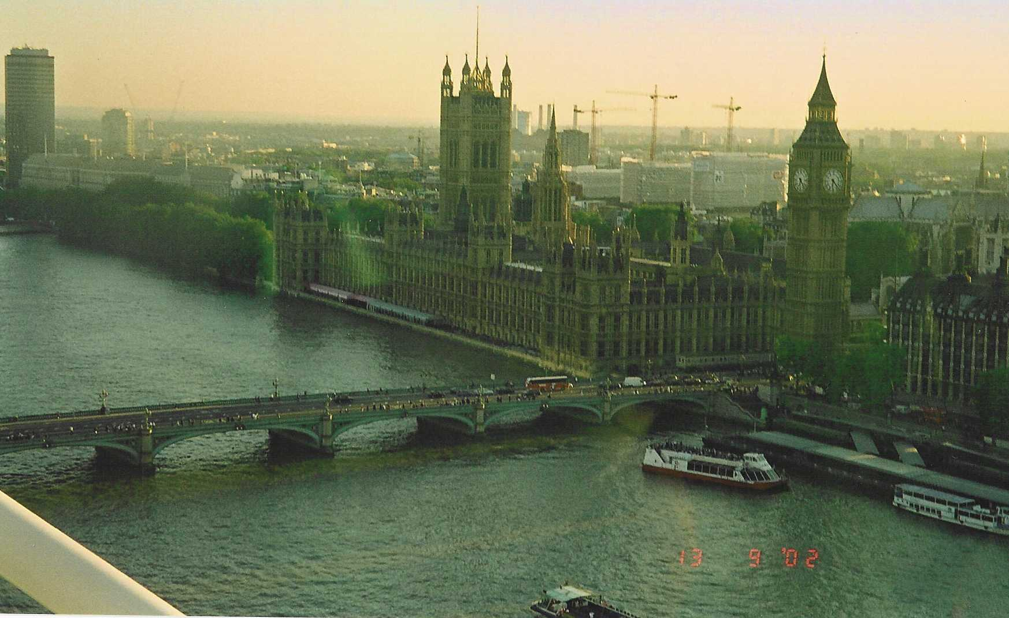

Mile zime in topla poletja, do 33°C, povprečna letna količina padavin je 600 mm, padavine so enakomerno razporejene skozi vse leto.

Skozi mesto teče reka Temza. Reka je dolga 346 km in plovna, London povezuje z morjem. Reka je imela velik vpliv na razvoj mesta. London je bil ustanovljen na severnem bregu reke in dolga stoletja je čez reko obstajal samo en most imenovan London Bridge. Z izgradnjo mostov v 18. stoletju se je mesto začelo širiti v vse smeri, zaradi uravnanega površja, ki ni predstavljalo ovir, ima danes obliko nekakšnega kroga.

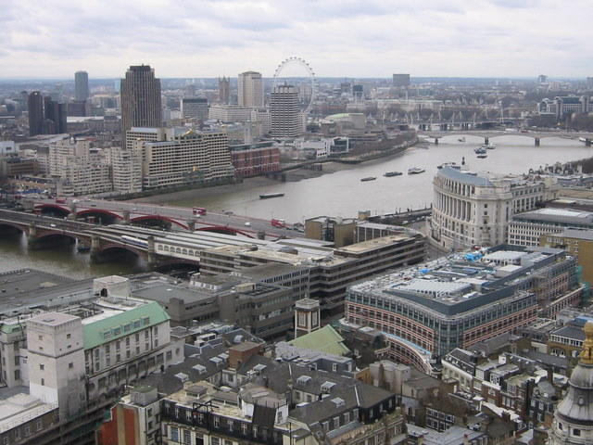

**TURISTIČNE ZNAMENITOSTI**

**Buchingamska palača**

Je rezidenca angleške kraljeve družine.

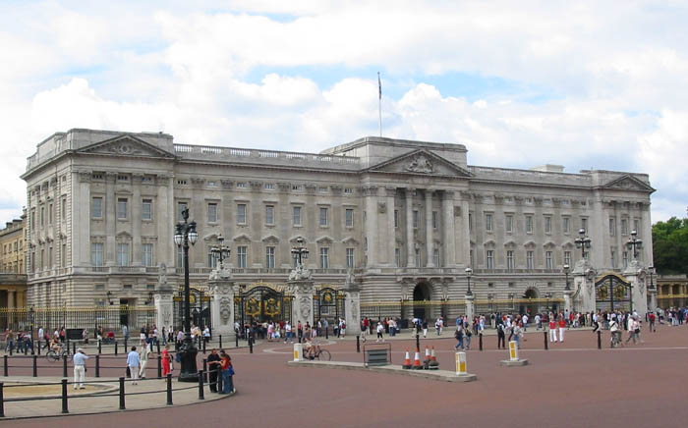

Prva ki je naselila palačo je bila leta 1837 kraljica Victoria. Palača je odprta za obiskovalce od leta 1993, ko so jo želeli zbrati denar za obnovo v požaru poškodovanega gradu Windsor.

Posebna turistična atrakcija je menjava straže, ko stražarji v rdečem z visokimi klobuki paradirajo pol ure, medtem ko stari stražar preda ključe palače novemu.

**Tower of London**

William Osvajalec je kmalu potem ko je leta 1066 postal kralj na tem mestu zgradil utrdbo, ki naj bi varovala vhod v London. Stavbe so bile med stoletji dozidane. Trdnjava je služila kot kraljeva rezidenca, orožarna, zakladnica in najbolj znano kot zapor za sovražnike krone. Mnogi so bili mučeni med tistimi ki so tam dočakali smrt pa so bili tudi sinovi in dediči Edvarda IV. Danes je Tower dom kronskih draguljev ter sedmih krokarjev, o katerih legenda pravi da če bodo zapustili trdnjavo, bo kraljestvo padlo.

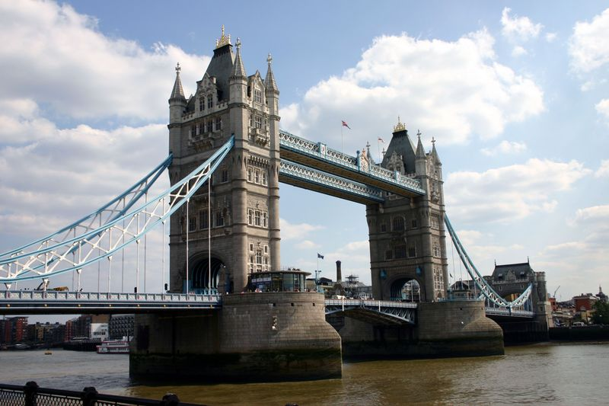

**Hyde Park**

Največji park v mestu. Prvič je bil odprt za javnost v 17. stoletju, v 18. stoletju je bila tu prva angleška ulica osvetljena ponoči. Leta 1730 je kraljica Carolina dala ustvariti umetno jezero, ki se danes uporablja za čolnarjenje in plavanje. Park je tudi zbirališče za demonstracije. Na severo vzhodnem delu parka pa je Speaker's Corner, govorniški kot, kjer lahko vsak od leta 1872 naprej, nagovori javnost.

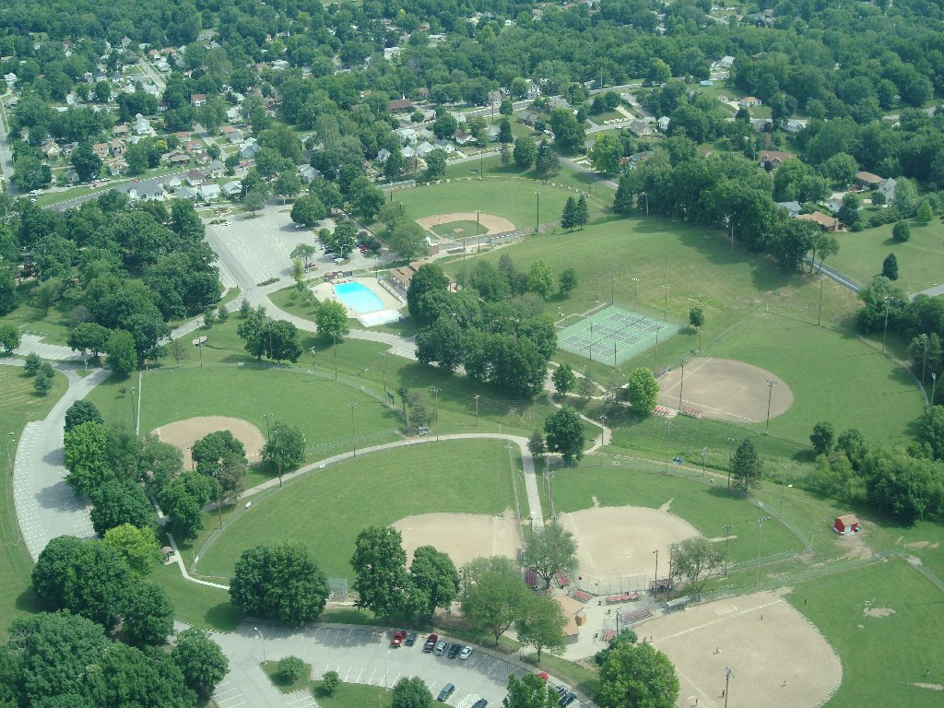

**Greenwich**

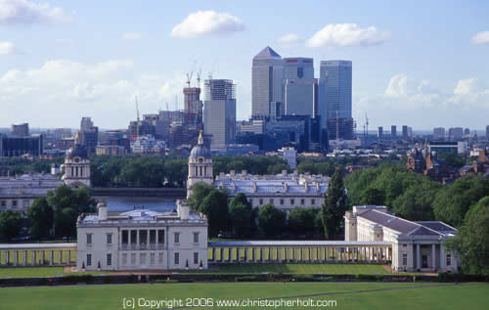

V kraljevem observatoriju Greenwich, skozi katerega poteka ničti poldnevnik., ki so ga kot začetni poldnevnik sprejeli leta 1884 v Washingtonu, se meri svetovni čas.

**Narodna galerija**

Ena največjih slikarskih zbirk na svetu obsega približno 2.300 slik, ki segajo od zgodnje renesanse do impresionizma. V istem poslopju domuje tudi narodna portretna galerija. Ena izmed tamkajšnjih najpomembnejših del so: Marija z Jezusom in Ana z Janezom Krstnikom (Leonardo da Vinci); Venera; Mistično rojstvo (Botticelli); žena, ki brodi po vodi (Rembrandt) in mnoge druge.

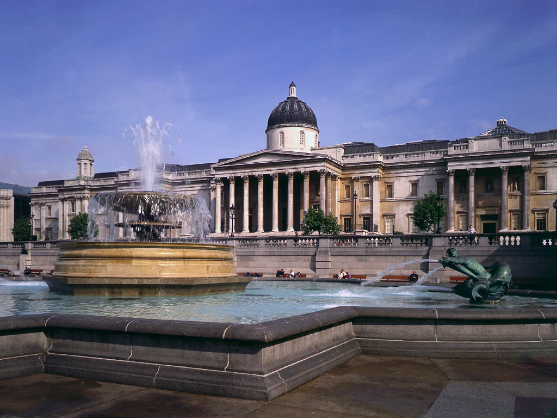

🡨 Poslopje narodne, ter narodne portretne galerije

**Narodna portretna galerija**

Nad narodno portretno galerijo je marsikdo presenečen. Odprli so jo leta 1856. tu boste uzrli neznane obraze znanih imen in znamenite slike od časov Tudorjev do danes. Galerija vsako leto priredi slikarski in fotografski nagradni natečaj.

Eni izmed najboljših tamkajšnjih portretov so: Kraljica Elizabeta, Shakespeare, Beatlesi, ter mnogi drugi.

**Trafalgar Square**

(Trafalgarski trg) je ena izmed turističnih znamenitosti Londona. Na sredini Trafalgarskega trga je spomenik admiralu, ki je 21. oktobra 1805 za Angleže izbojeval pomorsko bitko pri Trafalgarju, Horatiu Nelsonu. Imenuje se *Nelsonov steber*. V bližini je tudi nekaj vodometov.

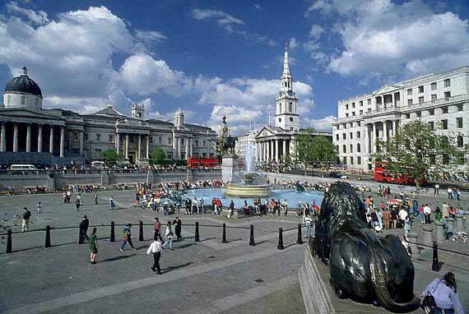

**Britanski muzej**

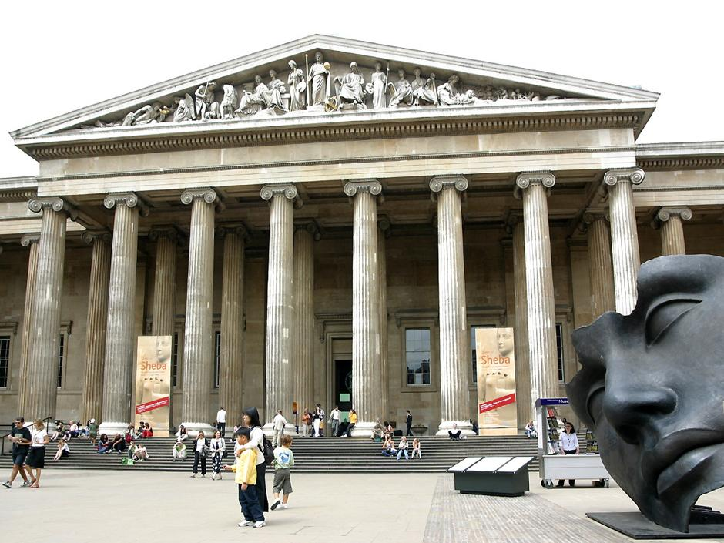

V najstarejšem muzeju na svetu ne hranijo nič manj kot 6 milijonov predmetov iz 1.8 milijona let stare zgodovine zemlje in zgodovine človeka. Zbirko je leta 1753 zasnoval zdravnik in starinar sir Hans Sloan s svojo zapuščino. V 18. in 19. stoletju so jih popotniki in odposlanci- med njimi so bili denimo kapitan James Cook, lord Elgin, lord Curzon in Charles Townley – dopolnjevali z zakladi, zbranimi z vseh vetrov. Zdajšnje poslopje v klasicističnem slogu je bilo dokončano okoli leta 1850. Leta 2000 so na osrednjem dvorišču odprli novo javno površino, the Great Court.

Nekaj najznamenitejših eksponatov:

- partenonski vklesani liki (narejen za časa Periklejeve vladavinein ponazarja sprevod v čast boginji Ateni)

- mačja mumija (v starem egiptu so mumificirali tudi mačke in svete krave. Ta je iz Abydosa iz časa pribl. 30 let pr. n. š.)

- kamen iz Rosette (omogočil je razvozlavo hieroglifov. Naredili so tudi kopijo kamna, ki jo hrani Kairski muzej v Egiptu.)

- Ramzes (2.) (od ogromnega kipa iz spominskega templja v Tebah se je ohranil le kip, ki ga je konec 18. stol. Odkupil britanski veleposlanik v Rimu)

- kwakwaka'wakw (velikega, poslikanega in izrezbarjenega lesenega, mitološkega ptiča groma iz Severne Amerike so uporabljali kot nakovalo za lomljenje bakrenega denarja)

- Miksteško-azteška mozaična maska ( umetnino so miksteški rokodelci izdelali za azteški dvor v Mexicu, upodabljala naj bi boga Quetzalcoatla)

**London Eye**

Z največjega panoramskega kolesa na svetu- postavili so ga na bregu reke   
Temze nasproti Parlamenta v počastitev preloma tisočletja- se ponuja čudovit razgled na London. Osupljivo tehnično mojstrovino, ki ji ni para, so Londončani takoj vzeli za svojo. Kolo nosi 32 zaprtih kabin, iz katerih se odpirajo razgledi v vse smeri, v vsako pa se lahko vkrca do 25 ljudi. Vožnja z londonskim očesom traja pol ure, ob lepem vremenu pogled seže do 40 km daleč.

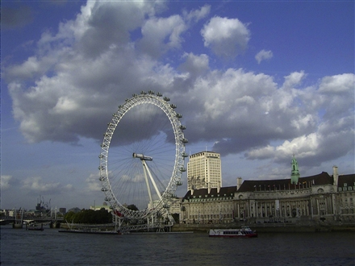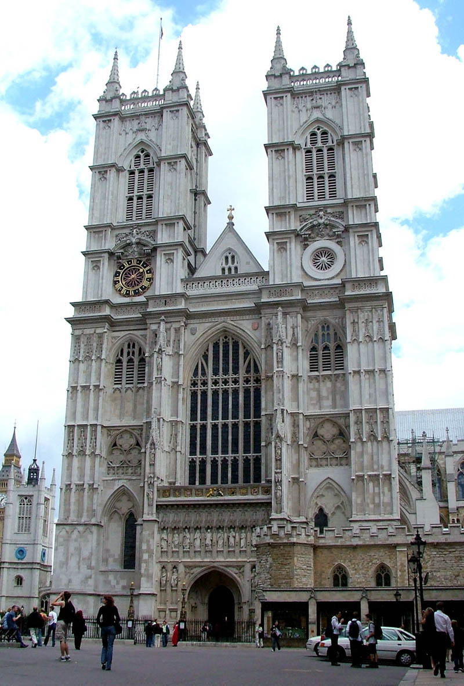

**Westminstrska opatija**

Nekdanja benidikanska opatijska cerkev, veličasten primer srednjeveške arhitekture, stoji na južni strani trga Parliament Square. V 11. st. jo je osnoval Edvard Spoznavalec, preživela je reformacijo in tu še danes potekajo kraljevski obredi: leta 1953 so tukaj kronali kraljico Elizabeto prvo, leta 1997 pa je tu potekala pogrebna slovesnost ob smrti princese Diane. V westminstrski opatiji so pokopani številni člani kraljeve družine, dekani, državniki, pesniki in pisatelji ali pa se jih tu spominjajo.

**Naravoslovni muzej**

Veličastna zbirka Naravoslovnega muzeja premore približno 70 milijonov eksponatov. Sprva je bilo tu skladišče predmetov, ki sta jih s potovanj prinesla Charles Darwin in botanik kapitana Cooka, Joseph Banks. Poleg tradicionalnih predmetov so v muzeju razstavljene tudi številne novotarije in sodobni eksponati, v njem pa uživajo tudi otroci, npr. ob osupljivi zbirki dinozavrov. Naravoslovni muzej je tako še dandanes eden najbolj priljubljenih londonskih muzejev.

Nekaj izmed tamkajšnjih najboljših razstav:  
- žlahtni kamni ( v galeriji lahko izveste kako kvarc meri čas in kako iz ogljika nastane diamant)

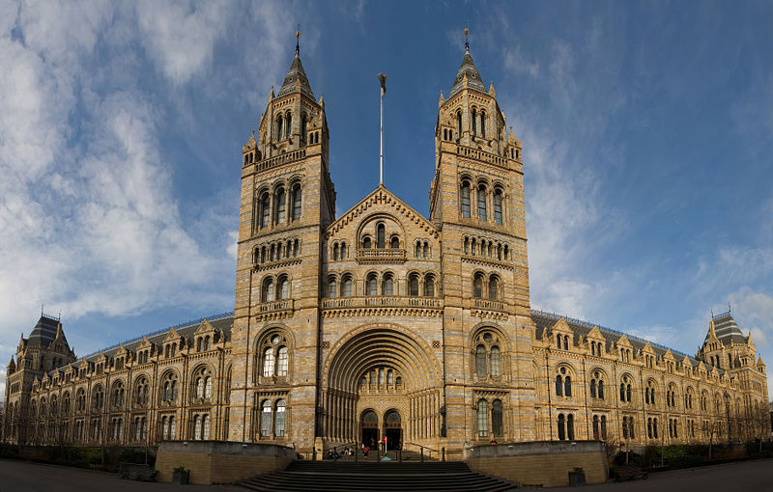

- potresni simulator ( razstavni prostor je posvečen ognjenikom in potresom. Znašli se boste v japonski veleblagovnici in doživeli potres v Kobu)

- potovanje skozi zemljo

- hiša golazni št. 1 (prikazuje kako si delimo planet z 1,3 milijona znanih vrst členonožcev in drugih vrst golazni)

- lutka dojenčka (velikanska lutka nerojenega dojenčka se oglaša z zvoki kakršne bi slišali v maternici)

- dinozavri (tukaj najdemo tudi eden živih modelov, na ogled pa so tudi bolj tradicionalne razstave fosiliziranih okostij in jajc.

**Parliament Square**

Westministrska palača, duhovno in politično srce mesta, je bila zgrajena pred tisoč leti, kot kraljeva rezidenca, sedež vlade in opatije.trg je bil zamišljen kot del načrta ponovne pozidave po požaru, ki je leta 1834 uničil palačo. Nova Westministrska palača, bolj znana kot Parlament, stoji nasproti Westministrske opatije. Cesta na severni strani trga Parliament Street vodi do Whitehalla in Downing Strreeta št. 10, rezidence ministrskega predsednika.

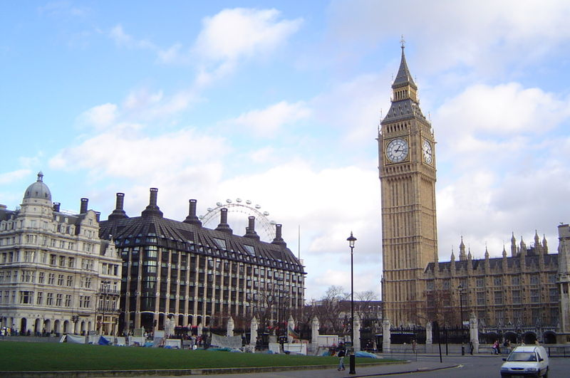

**Tower of London**

Ob omembi znamenite londonske rečne utrdbe, večina najprej pomisli na ječo, vendar je zgradba poznala tudi slavnejše čase. Belo trdnjavo, sprva obdano z jarkom, so zgradili za čas Williama prvega. Poznejši vladarji so jo povečevali, vključno s Henrikom osmim, ki je znan po tem, da je dal v Tower Greenu usmrtiti dve od svojih žena. Londonska trdnjava je bila svoje dni mestna orožarna, kraljeva zakladnica živalski vrt in kraljeva kovnica denarja.

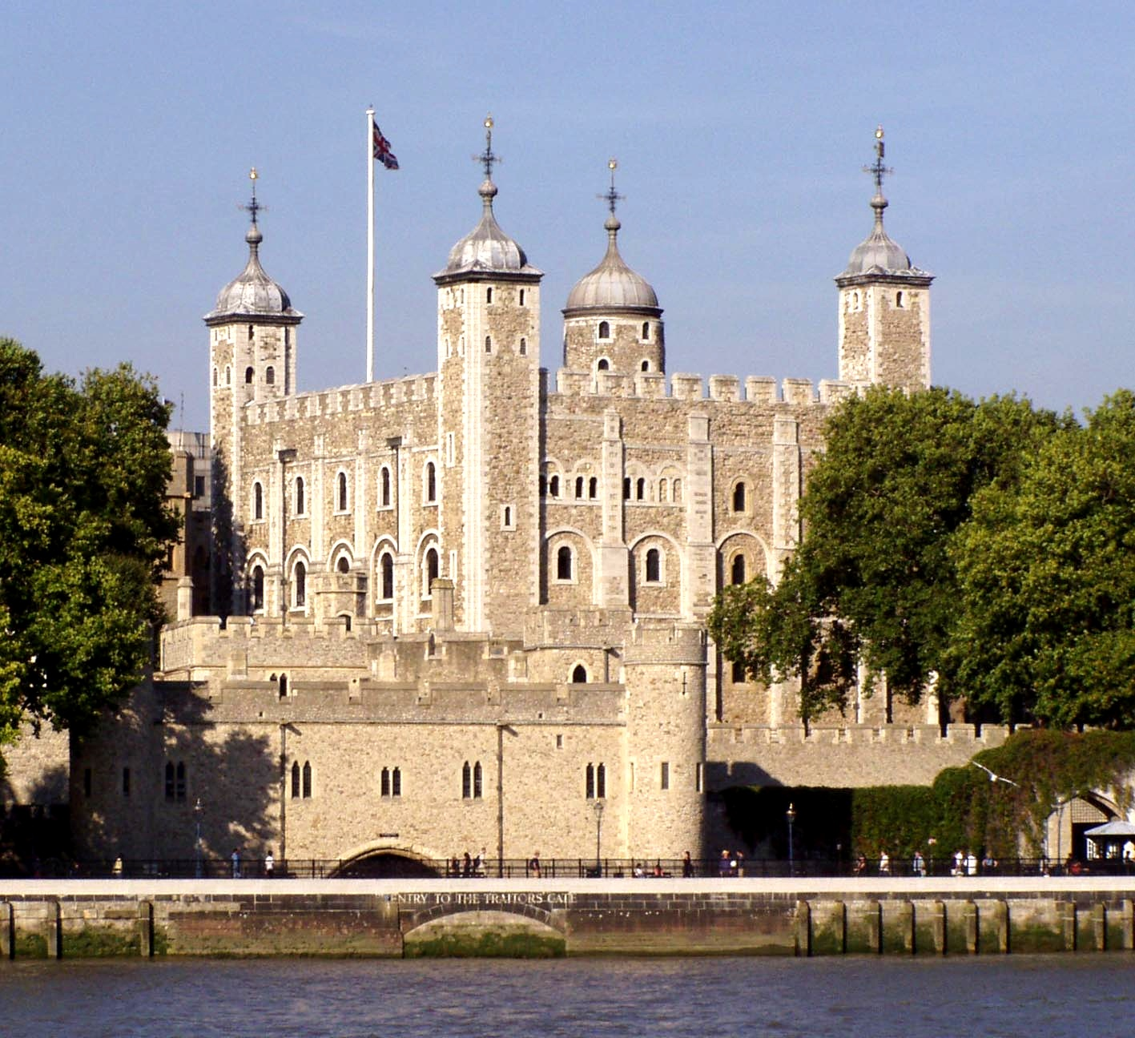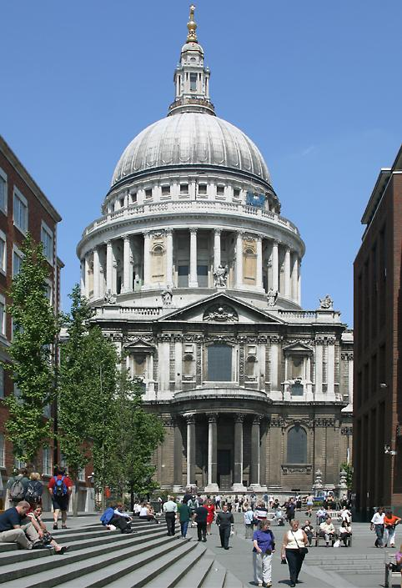

**Katedrala svetega Pavla**

je stolna cerkev londonske škofije. Stoji na mestu, kjer sta nekoč stali katedrali iz leta 604, uničeni v velikem londonskem požaru leta 1666. Katedralo svetega Pavla napolnjujejo kipi in spomeniki slavnih britanskih državljanov. Katedrala premore največji nihajni zvon v Evropi, Velikega Pavla, ki zadoni vsak dan ob 13. uri. Katedrala je znana tudi po poroki princese Diane.

**Tower Bridge**



je dvižni most čez reko Temzo v Londonu. Stoji zraven znamenite trdnjave Tower of London, po kateri nosi svoje ime. Njegova gradnja po načrtih Horacea Jonesa se je začela v letu 1886 in je trajala 8 let. Most je zgrajen iz okoli 70.000 ton betonskih temeljev in okoli 11.000 ton jeklene konstrukcije. Lastnik mostu je *Bridge House Estates*.

**Hampton Court Palace**

je britanska kraljeva palača, ki se nahaja nekoliko jugozahodno od centra Londona, na obrežju reke Temze v predelu Richmond upon Thames.

V Hamptom Court Palace se mešata predvsem dva stila: angleški tudorski stil in angleški barok. Prav tako navdušujoča je zbirka del številnih znanih umetnikov kot so: Lely, Tizian, Tintoretto, Veronese, Holbein, Pieter Brueghel d.Ä., Thornhill in van Dyck. Znana je tudi astronomoska ura, ki je še iz časov vladavine kralja Henrika VIII.

Ena največjih znamenitosti pa je zagotovo labirint, ki obstaja že vse od leta 1689. Ta je velik 1300m2 in se ponaša s kar 800m poti. Labirint leži v mogočnem parku, ki obdaja palačo in se razteza kar na 24ha. Seveda pa k pravi palači spadajo tudi strašljive zgodbe, tako je tudi v Hampton Court Palace slišati, da bi naj strašili duhovi, na primer Sibel Penn, ki je bila varuška kralja Edvarda I. , ena naj bi bila Jane Seymour in ena Katharina Howard – obe eni izmed šestih žen kralja Henrika VIII.

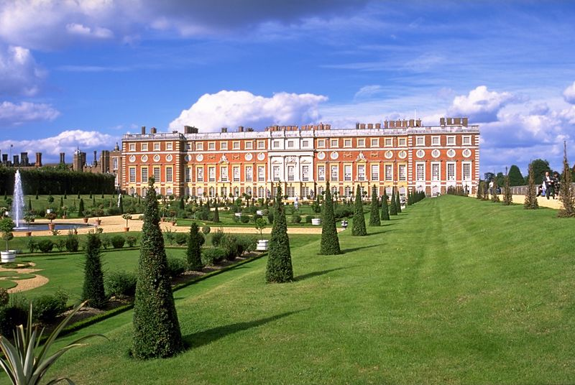

**DOSTOP**

V London je možno priti na različne načine:

- z letalom: iz letališča jožeta pučnika do letališča Stansted ali Gatwick, vožnja traja uro in pol.

- z vlakom: direktne povezave do tam ni, je pa možna pot z 3 prestopi najprej iz Kopra do Ljubljane, tam vstopimo na vlak za München, tam se vkrcamo na vlak za Pariz in od tam je direktna vožnja so železniške postaje St Pancras International v Londonu. Vsa pot brez pavz med prestopi traja približno 10-11 ur. Torej ta alternativa je za tiste ki si želijo ogledati tudi druge evropske bisere.  
- z avtobusom ali avtom: glej str. 6 (opis poteka poti)- 15 ur vožnje  
- z trajektom: do pristanišča Tilbury od tam pa po cesti do Londona

**ZAKLJUČEK**

V seminarski nalogi sem opisovala Veliko Britanijo, Anglijo in sicer London. Opisala sem glavne znamenitosti Londona, podnebje, dostop, lego. Veliko sem povedala tudi o Veliki Britaniji ter Angliji nasploh. Upam da ste izvedeli kaj novega ter da vam je bilo od branju vsaj pol tako zanimivo kot meni ob ustvarjanju.

**VIRI**

[**http://www.gimnazija-ravne.si/pdf/projektne1/Velika%20Britanija.pdf**](http://www.gimnazija-ravne.si/pdf/projektne1/Velika%20Britanija.pdf)

[**http://sl.wikipedia.org/wiki/Velika_Britanija**](http://sl.wikipedia.org/wiki/Velika_Britanija)

[**http://sl.wikipedia.org/wiki/Anglija**](http://sl.wikipedia.org/wiki/Anglija)

[**http://www.dijaski.net/?stran=najdi**](http://www.dijaski.net/?stran=najdi)

[**http://evropa.gov.si/publikacije/evropopotnica/splet/promet/**](http://evropa.gov.si/publikacije/evropopotnica/splet/promet/)

[**http://www.jezikovnitecaji.si/velika-britanija/index.htm**](http://www.jezikovnitecaji.si/velika-britanija/index.htm)

[**http://www.mzz.gov.si/si/diplomatsko_konzularna_predstavnistva/evropa/velika_britanija/**](http://www.mzz.gov.si/si/diplomatsko_konzularna_predstavnistva/evropa/velika_britanija/)

[**http://sl.wikipedia.org/wiki/London**](http://sl.wikipedia.org/wiki/London)

KNJIGE:

- NATEK M. (2006). Države sveta. Ljubljana: Mladinska knjiga.

- SENEGAČNIK J. (2007). Evropa. Ljubljana: Modrijan.

- KRUŠIČ M. (1995). Srednja in zahodna Evropa. Ljubljana: Mladinska knjiga.

- WILLIAMS R. (2007) Naj 10 London: Mladinska knjiga